【实验名称】：进程通信（实验2）
【实验目的】：掌握用邮箱方式进行进程通信的方法，并通过设计实现简单邮箱理解进程通信中的同步问题以及解决该问题的方法。
【实验原理】：邮箱机制类似于日常使用的信箱。对于用户而言使用起来比较方便，用户只需使用send（）向对方邮箱发邮件 receive（）从自己邮箱取邮件， send（）和 receive（）的内部操作用户无需关心。因为邮箱在内存中实现，其空间有大小限制。其实send（）和 receive（）的内部实现主要还是要解决生产者与消费者问题。

进程A

进程B

信箱A
信箱B

Send()
Send()
receive()
receive()

【实验内容】：
进程通信的邮箱方式由操作系统提供形如send（）和receive（）的系统调用来支持，本实验要求学生首先查找资料了解所选用操作系统平台上用于进程通信的系统调用具体形式，然后使用该系统调用编写程序进行进程间的通信，要求程序运行结果可以直观地体现在界面上。在此基础上查找所选用操作系统平台上支持信号量机制的系统调用具体形式，运用生产者与消费者模型设计实现一个简单的信箱，该信箱需要有创建、发信、收信、撤销等函数，至少能够支持两个进程互相交换信息，比较自己实现的信箱与操作系统本身提供的信箱，分析两者之间存在的异同。

【背景知识介绍】
信号量相关：
1. int semget(key_t _key ,int _nsems,int _semflg);
功能：创建一个新的信号量或获取一个已经存在的信号量的键值。
返回值：成功返回信号量的标识码ID。失败返回-1；
参数：
_key 为整型值，用户可以自己设定。有两种情况：
1. 键值是IPC_PRIVATE，该值通常为0，意思就是创建一个仅能被进程进程给我的信号量。
2. 键值不是IPC_PRIVATE，我们可以指定键值，例如1234；也可以一个ftok()函数来取得一个唯一的键值。
_nsems 表示初始化信号量的个数。比如我们要创建一个信号量，则该值为1.,创建2个就是2。
_semflg ：信号量的创建方式或权限。有IPC_CREAT，IPC_EXCL。
IPC_CREAT如果信号量不存在，则创建一个信号量，否则获取。
IPC_EXCL只有信号量不存在的时候，新的信号量才建立，否则就产生错误
此次实验中一次只创建一个信号量，权限则方便全给0777，可读=4=r，可写=2=w，可执行=1=x。数字大小为0表示什么权限都没有，6(4+2)表示可读+可写，7(4+2+1)表示最高权限，例如
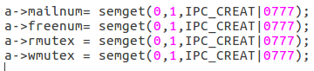
2. int semctl(int _semid ,int _semnum,int _cmd ……);
功能：控制信号量的信息。
返回值：成功返回0，失败返回-1；
参数：
_semid 信号量的标志码(ID)，也就是semget（）函数的返回值;
_semnum, 操作信号在信号集中的编号。从0开始。
_cmd 命令，表示要进行的操作。
下面列出的这些命令来源于百度！
参数cmd中可以使用的命令如下：
IPC_STAT读取一个信号量集的数据结构semid_ds，并将其存储在semun中的buf参数中。
IPC_SET设置信号量集的数据结构semid_ds中的元素ipc_perm，其值取自semun中的buf参数。
IPC_RMID将信号量集从内存中删除。
GETALL用于读取信号量集中的所有信号量的值。
GETNCNT返回正在等待资源的进程数目。
GETPID返回最后一个执行semop操作的进程的PID。
GETVAL返回信号量集中的一个单个的信号量的值。
GETZCNT返回这在等待完全空闲的资源的进程数目。
SETALL设置信号量集中的所有的信号量的值。
SETVAL设置信号量集中的一个单独的信号量的值。
在此次实验中一次只设置一个信号量值，所以只用SETVAL和一个int值（信号量集中的一个），例如
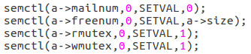
3. int semop(int semid ,struct sembuf *_sops ,size_t _nsops);
功能：用户改变信号量的值。也就是使用资源还是释放资源使用权。
返回值：成功返回0，失败返回-1；
参数：
_semid : 信号量的标识码。也就是semget（）的返回值。
_sops是一个指向结构体数组的指针。
struct sembuf{
unsigned short sem_num;//第几个信号量，第一个信号量为0；
short sem_op;//对该信号量的操作。
short _semflg;
};

sem_num: 操作信号在信号集中的编号。第一个信号的编号为0；
sem_op : 如果其值为正数，该值会加到现有的信号内含值中。通常用于释放所控资源的使用权；如果sem_op的值为负数，而其绝对值又大于信号的现值，操作将会阻塞，直到信号值大于或等于sem_op的绝对值。通常用于获取资源的使用权；如果sem_op的值为0，则操作将暂时阻塞，直到信号的值变为0。
_semflg IPC_NOWAIT //对信号的操作不能满足时，semop()不会阻塞，并立即返回，同时设定错误信息。
IPC_UNDO //程序结束时(不论正常或不正常)，保证信号值会被重设为semop()调用前的值。这样做的目的在于避免程序在异常情况下结束时未将锁定的资源解锁，造成该资源永远锁定。
在此实验中，为了方便在一开始自己定义了
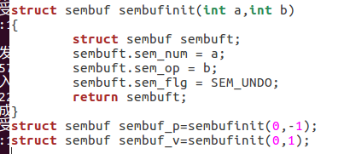
以便下面的p , v操作
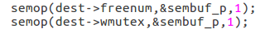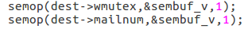
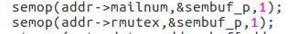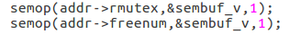

共享内存相关：
共享存储区(Shared Memory)机制是UNIX系统中通信速度最高的一种通信机制。该机制一方面可使若干进程共享主存中的某个区域，且使该区域出现在多个进程的虚地址空间中。另一方面，在一个进程的虚地址空间中又可连接多个共享存储区，每个共享存储区都有自己的名字。当进程间欲利用共享存储区进行通信时，须首先在主存中建立一个共享存储区，然后将该区附接到自己的虚地址空间上。此后，进程之间便可通过对共享存储区中数据的读和写来实现直接通信。

在网络资源中找，以下内容是此次实验需要用到的
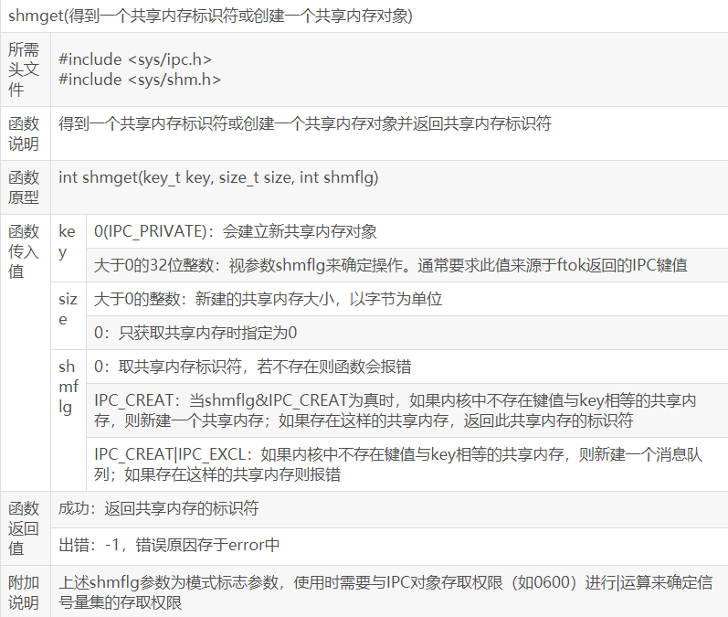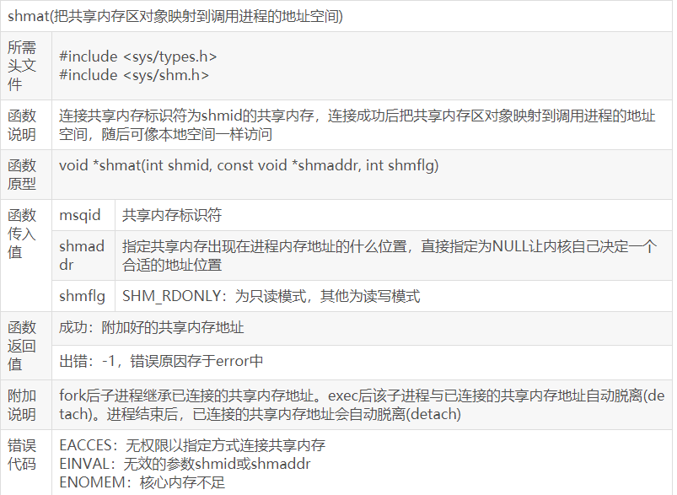
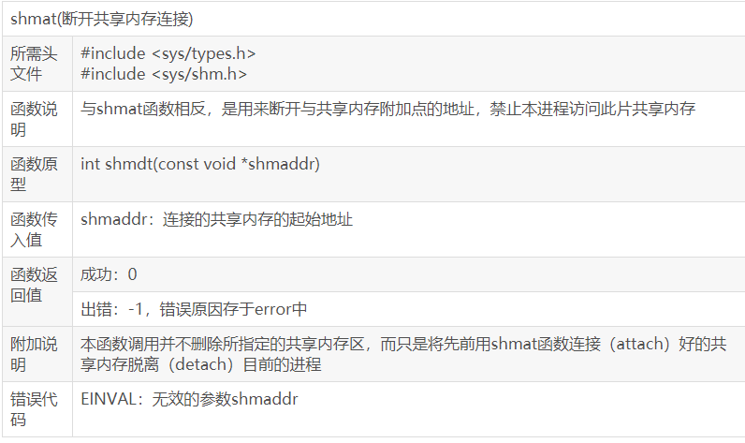

设计方案 : 在书本的send（），receive（）的前提下依样设计，实现创建、发信、收信、撤销的功能的可多道进程并行执行的程度。创建是在共享存储区创建一个收件信箱，信箱由
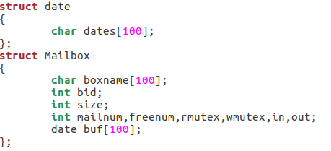类似书上的组成，然后在知晓其他信箱的标识符的情况下可以给其发送信息，(各个信箱可以显示自己的信箱状态），发送和接收等由信号量互斥实现并行运行
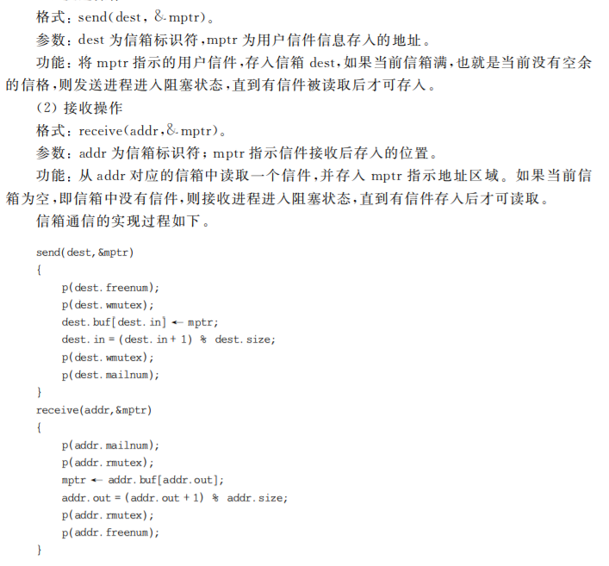
最后撤销则把创建时的共享存储区对应位置取消映射并删除；
关键代码的分析：
创建函数
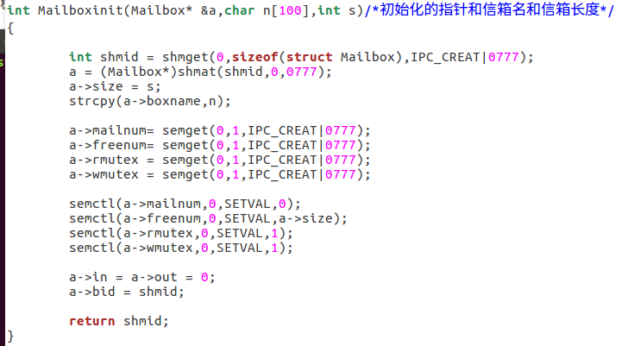
发送接收撤销
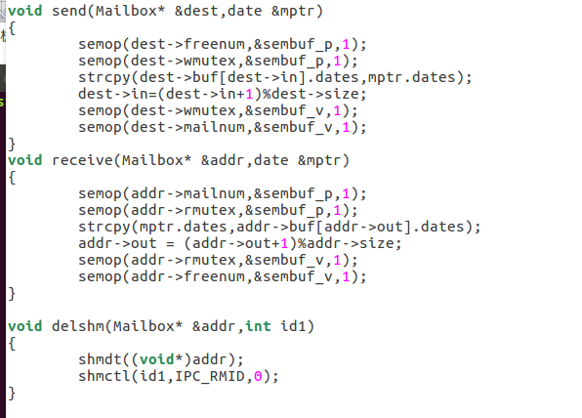
全代码：
Mail.h
#include<sys/sem.h>
#include<sys/ipc.h>
#include<sys/shm.h>
#include<string.h>
#include<stdio.h>
#include<stdlib.h>
/*
struct sembuf
{
unsigned short int sem_num; //xin hao liang de xuhao
short int sem_op; // dui xin hao liang de cao zuo
short int sem_flg; // cao zuo biao shi (qian xian)
}; */
union semun
{
int val;
struct semid_ds* buf;
unsigned short * array;
struct seminfo* _buf;
};

struct sembuf sembufinit(int a,int b)
{
struct sembuf sembuft;
sembuft.sem_num = a;
sembuft.sem_op = b;
sembuft.sem_flg = SEM_UNDO;
return sembuft;
}
struct sembuf sembuf_p=sembufinit(0,-1);
struct sembuf sembuf_v=sembufinit(0,1);

struct date
{
char dates[100];
};
struct Mailbox
{
char boxname[100];
int bid;
int size;
int mailnum,freenum,rmutex,wmutex,in,out;
date buf[100];
};

int Mailboxinit(Mailbox* &a,char n[100],int s)/*初始化的指针和信箱名和信箱长度*/
{

int shmid = shmget(0,sizeof(struct Mailbox),IPC_CREAT|0777);
a = (Mailbox*)shmat(shmid,0,0777);
a->size = s;
strcpy(a->boxname,n);
a->mailnum= semget(0,1,IPC_CREAT|0777);
a->freenum= semget(0,1,IPC_CREAT|0777);
a->rmutex = semget(0,1,IPC_CREAT|0777);
a->wmutex = semget(0,1,IPC_CREAT|0777);
semctl(a->mailnum,0,SETVAL,0);
semctl(a->freenum,0,SETVAL,a->size);
semctl(a->rmutex,0,SETVAL,1);
semctl(a->wmutex,0,SETVAL,1);
a->in = a->out = 0;
a->bid = shmid;
return shmid;
}

void send(Mailbox* &dest,date &mptr)
{
semop(dest->freenum,&sembuf_p,1);
semop(dest->wmutex,&sembuf_p,1);
strcpy(dest->buf[dest->in].dates,mptr.dates);
dest->in=(dest->in+1)%dest->size;
semop(dest->wmutex,&sembuf_v,1);
semop(dest->mailnum,&sembuf_v,1);
}
void receive(Mailbox* &addr,date &mptr)
{
semop(addr->mailnum,&sembuf_p,1);
semop(addr->rmutex,&sembuf_p,1);
strcpy(mptr.dates,addr->buf[addr->out].dates);
addr->out = (addr->out+1)%addr->size;
semop(addr->rmutex,&sembuf_v,1);
semop(addr->freenum,&sembuf_v,1);
}

void delshm(Mailbox* &addr,int id1)
{
shmdt((void*)addr);
shmctl(id1,IPC_RMID,0);
}

Maila.c
#include"Mail.h"
int main()
{

Mailbox *a,*b;
int thismailid,thatmailid;
char name[100];
struct date mptr;
int ismailed = 0,mailsize,items=0;
char add[] = " from 邮箱";
while(1)
{
printf("信箱未创建,是否创建？\nyes:1\tno:0\texit:2\n");
scanf("%d",&ismailed);
if(ismailed==1)
{
printf("请输入创建信箱名\n");
scanf("%s",name);
printf("请输入创建信箱大小（可接收的信件数量）：\n");
scanf("%d",&mailsize);
thismailid = Mailboxinit(a,name,mailsize);
printf("创建成功!\n");
while(1)
{
printf("你的信箱id为%d\n已接受数量/可接收数量 : %d/%d\n",a->bid,a->in-a->out,a->size);
printf("接收:1 发送:2 撤销信箱:3 刷新:其他\n");
scanf("%d",&items);
if(items==1)
{
receive(a,mptr);
printf("接收的信息为:\n%s\n\n",mptr.dates);
}
else if(items==2)
{
while(1){
printf("选择发送对象的邮箱id\n");
scanf("%d",&thatmailid);
b =(struct Mailbox*)shmat(thatmailid,0,0777);
if(b) break;
printf("此邮箱id不可用!\n");
}
printf("请输入要发送的内容:\n");
scanf("%s",mptr.dates);
strcat(mptr.dates,add);
strcat(mptr.dates,a->boxname);
send(b,mptr);
printf("发送成功!");

}
else if(items==3)
{
delshm(a,thismailid);
break;
}
else continue;
}

}
else if(ismailed==2)
break;
else continue;
}

return 0;
}
实验经过多次调试可呈现的结果
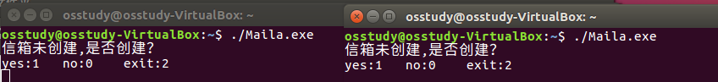
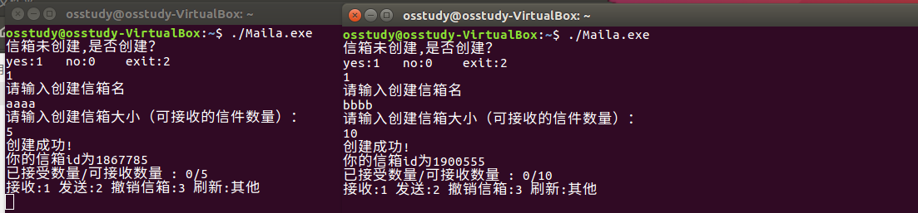
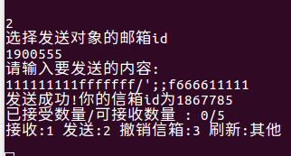
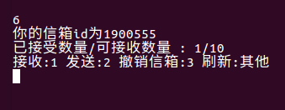
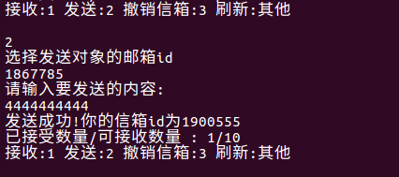
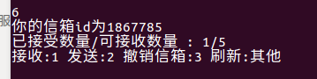
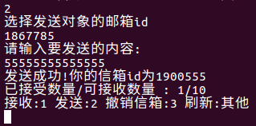
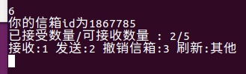
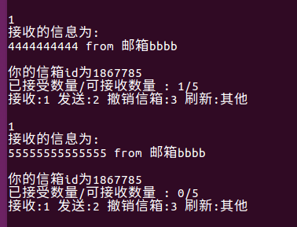
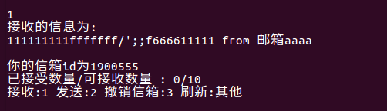

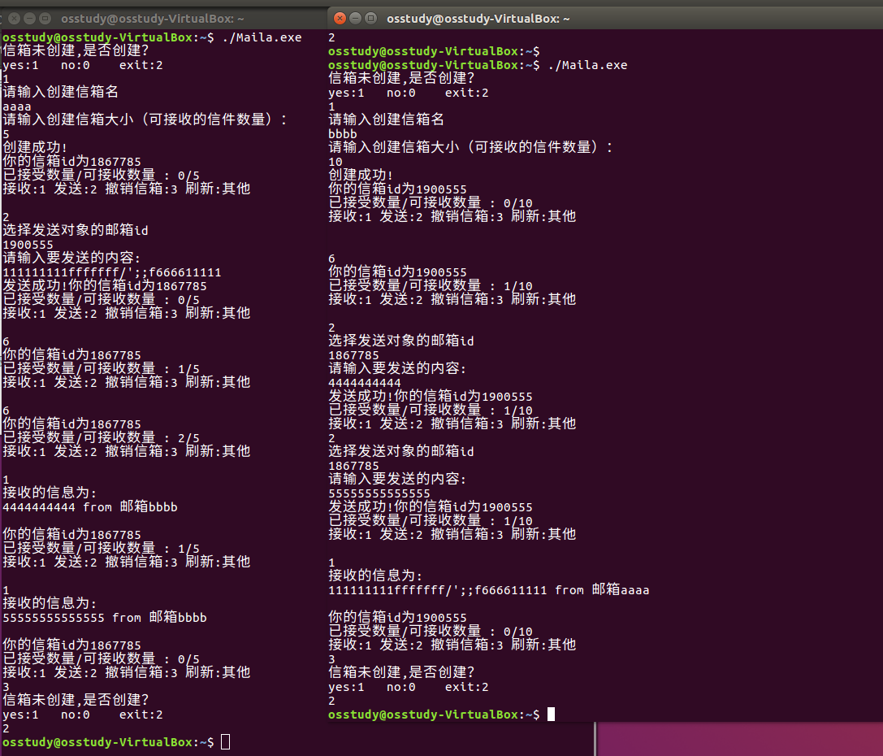
挂起截图：
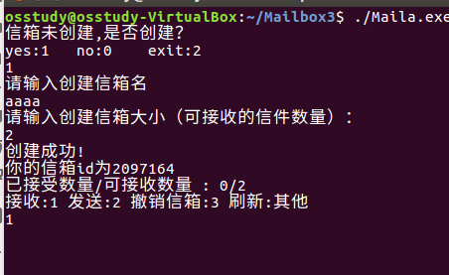
当另一个进程个这个进程发信是则立即接收
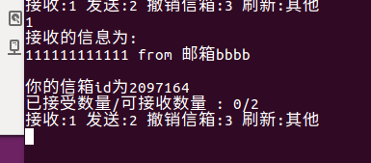

实验结果分析：
达到预计效果，通过共享内存建立一个邮箱，并使用信号量机制实现控制，使其发送和接收 邮件时单进程占用内存，而不受破坏，当不满足临界条件时，该进程执行发送或 接收或撤销操作会被挂起，直至另外一个进程执行发送或者接收或撤销操作。(信箱大小为一个结构体即整个信箱信息，信箱头加100个信息长度，struct Mailbox
{
char boxname[100];
int bid;
int size;
int mailnum,freenum,rmutex,wmutex,in,out;
date buf[100];
};
上面代码有，申请时选择可接收的信件多少，挂起也正常)
对比分析：
使用系统调用的消息队列实现邮箱通信支持随时读取消息，写入消息，内部实现全部由系统封装完成，用户无需关系具体过程，只需要按消息队列的规则使用即可。
由共享内存实现邮箱通信，要自己调用pv原语实现互斥与通信机制。写入与读出都要进行原语操作保证不会同时对一个内存操作，导致错误。

